ベンチ寄付申込書

|  |  |
| --- | --- |
| 団体名・会社名  （個人寄付以外の場合） |  |
| 氏名  （個人寄付の場合） |  |
| 住所 | 〒 |
| 電話番号 |  |
| メールアドレス |  |
| 数量 | ベンチ　　基 |
| 設置場所 | ①　希望なし  ②　希望あり（　　　　　　　　　　　）  ※ご希望に添えない場合がございますのでご了承ください |
| プレートに記載する内容 |  |

設置イメージ

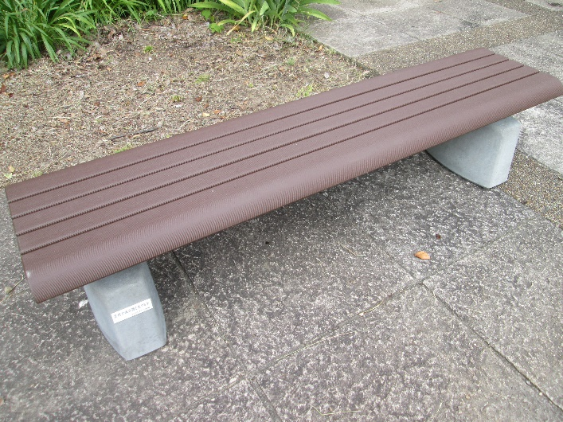

　プレート例

**高岡古城公園を愛する会**

**2022年７月寄贈**

【事務担当】

高岡古城公園を愛する会事務局

高岡市景観みどり課内　　　　　　　　　　　　　　　 　　　 電話 0766-20-1416

FAX 0766-20-1655

Mail midori@city.takaoka.lg.jp